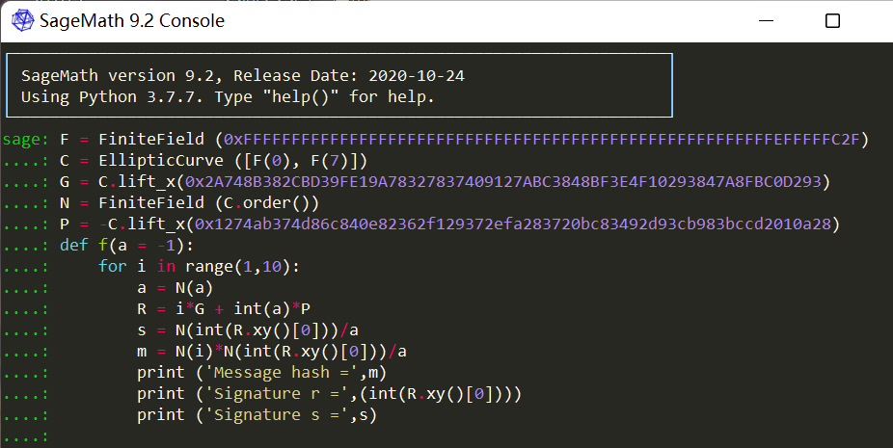

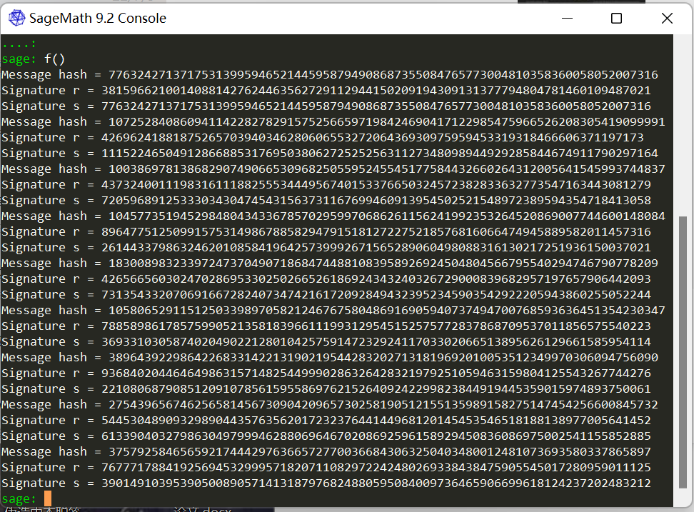

参考文献：

[Faketoshi签名工具在手，人人都是“中本聪”](https://www.8btc.com/article/363732)

[Greg Maxwell：CSW再次伪造中本聪签名](https://www.coinvoice.cn/articles/3464)